Technische Hochschule Köln, Fakultät für Informatik und Ingenieurwissenschaften

Datenbanken 2 Praktikum SS2022 MS01 Gruppe_47  
Projektdokumentation

Projektname:

Bücherwurm  
Ein interaktiver online Buchhandel

Ein Datenbankenprojekt von:

Dennis Kliewer (AI)  
Jesaja Storm (AI)  
Caner Özer (WI)  
Leo Petersberg (WI)  
Teamleiter:  
Sven Heiter (AI)

Betreuerin:   
Frau Petra Riemer

Projektidee

Mit „Bücherwurm“ verfolgen wir die Idee der Realisierung eines Online Buchhändlers in Form einer HTTPS Webseite. Auf dieser soll Kunden ermöglicht werden ganz einfach und bequem auf ihren Endgeräten Bücher, sowie Hörbücher bestellen zu können. Dabei kann jeder sich das Angebot unseres Sortiments anschauen und gezielt nach ihrem Wunschartikel suchen. Um einen Artikel zu kaufen ist es notwendig sich mit seinem selbsterstellten Benutzerprofil anzumelden. Über das personalisierte Benutzerportal bekommen Kunden Einsicht zu Details ihrer aktuellen und bereits abgeschlossenen Bestellungen.  
Aber auch **Datenbankadministratoren/dem Personal** soll die Benutzung des Systems leichtgemacht werden. Deshalb werden sowohl Datenbanktrigger, als auch Funktionen zum Einsatz kommen, um Prozesse, wie den Such-und Bestellvorgang des Kunden, als auch die Werksseitige, an der Marktnachfrage orientierten, Nachbestellung von Artikeln größtenteils zu automatisieren. Mehr zu diesen erfolgt in der weiteren Projektdokumentation.

Erweitertes Entity-Relationship-Model

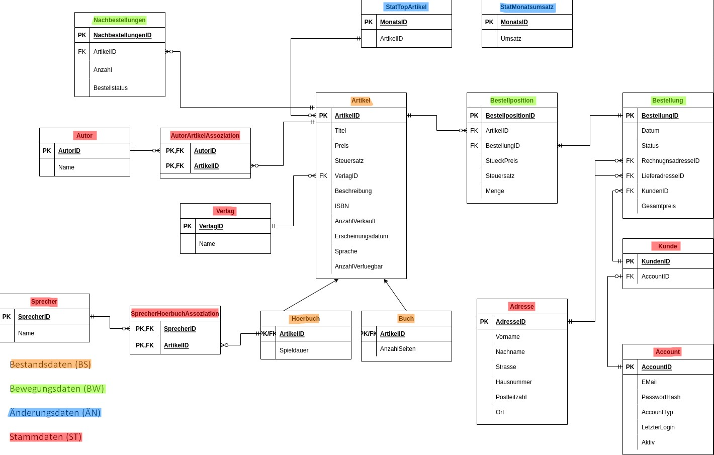

Unser EERM mit Markierungen für ein fachliches Datenmodell

Unser Use Case Diagramm

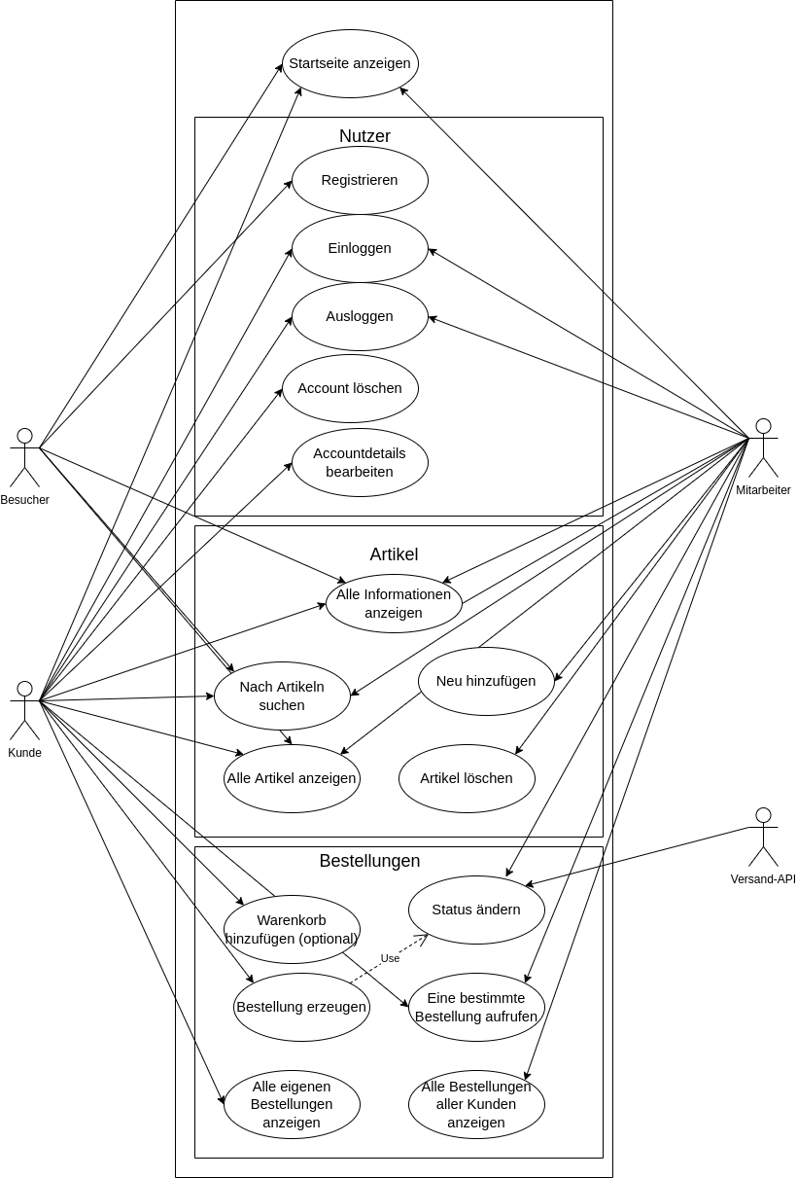Wie sie ausfolgendem Diagramm entnehmen können, haben wir uns für 3 Benutzergruppen entschieden. Zum einen der Besucher der Bücherwurmseite, der unser Sortiment durchstöbern kann, dann der Kunde, der letzteren um die Kauffunktion erweitert und letztlich der Mitarbeiter, der volle Einsichtnahme genießt, jedoch nicht kaufen kann.

Datenbanktrigger- und Funktionen

|  |  |  |  |
| --- | --- | --- | --- |
| Art | Name in der Datenbank | Funktionalität | Erarbeitet von |
| Trigger | addPriceToOrder | Den Preis einer Bestellposition zur Bestellung hinzufügen BEI: Erstellung einer Bestellposition | Jesaja |
| Trigger | addToStockOrder | Waren werden der Nachbestellungstabelle hinzugefügt, um wieder auf den Mindestbestand gehoben zu werden BEI: zu kleiner Stückzahl durch einen Kauf | Caner |
| Trigger | purgeAutor | Autoren von entfernten Artikeln löschen BEI: Löschung des Artikels aus dem Sortiment, wenn der Autor keine Bücher mehr bei uns hat | Leo |
| Trigger | reduceStock | Den Bestand bei Bestellung verringern BEI: Aufgeben einer Bestellung (Bestellstatus „offen“) | Sven |
| Trigger | archiveDeletedAccount | Von Benutzern entfernte Accounts werden archiviert BEI: Löschung eines Accounts durch den Kunden | Dennis |
| Funktion | reduceMinimumStock/ raiseMinimumStock | Mindestbestand der Artikel anhand der letzten Verkaufszahlen des letzten Monats erhöhen/vermindern | Jesaja |
| Funktion | showCustomersOfPendingOrders | Alle Kunden mit offener Bestellung ausgeben lassen | Caner |
| Funktion | purgeInacteCustomer | Kundendatensätze bei gewisser Inaktivität löschen | Leo |
| Funktion | showPeriodrevenue | Den Umsatz eines bestimmten Zeitraumes zurückgeben | Sven |
| Funktion | showStatistics | Statistiken ausgeben lassen | Dennis |
| View | showBookDetails | Gibt alle Daten rund um ein Buch aus (Artikel, Buch, Autor, Verlag) | ????????? |

Mögliche zukünftige Features:  
-Warenkorb  
-View für alle Details rund um ein Hoerbuch